**Comentarios sobre pérdida de puntos en la Práctica 2 para Cristian Rodriguez**

Ejercicio 2. La condición para evaluar la división por 0 no fue diseñada correctamente y a la vez, colocada en el lugar equivocado. Debió colocar la condición en el *case ‘/’:*.

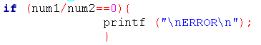



Ejercicio 4. La primera condición redondea el número a la milésima mas próxima en vez de a la centésima mas próxima.

